Podzimní hledání

Přichází podzim a v přírodě začínají růst houby, zbarvuje se listí, zvířátka hledají potravu   
a mění se počasí. Jednoho dne začal foukat velký vítr a vše se najednou ztratilo. Podzim se snažil napravit co jen mohl. Hledal odfouknuté listy, ztracená zvířátka, houby i vše ostatní, ale marně. Pomohl bys podzimu s hledáním?

Postup a pomůcky:

* Vytiskni si arch s obrázky, kostku i lupu (můžeš si ji i nakreslit) a poté je vystřihni.
* Vystřihnutou kostku si slep a můžeš začít hledat.
* Nejprve hoď kostkou a obrázek, který ti padne pojmenuj a najdi lupou na archu s obrázky.
* Pokud bys chtěl, vytiskni si ještě druhou lupu i kostku a zkus hledat dva obrázky pokaždé jinou lupou (jedna v pravé ruce a druhá v levé). Nebo se můžeš střídat s maminkou, tatínkem nebo kamarádem. Postup hledání je stejný.
* A teď už hurá na pomoc podzimu ☺

**Ukázka práce s dětmi**

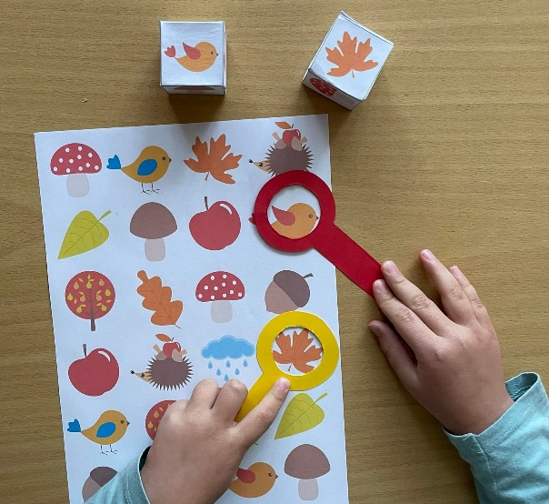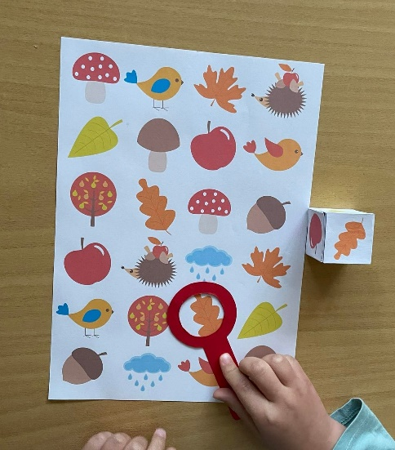

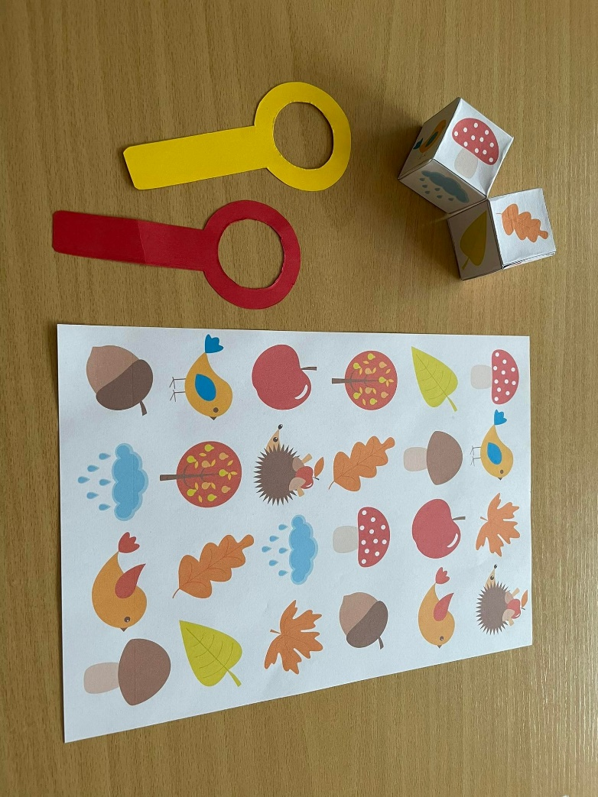**Potřebný materiál**

